1. 介绍

在计算机渲染中，对于给定的物体表面经常困惑于该使用哪种反射模型。每种反射模型的优缺点并不是很明显。我们选取了四种周所周知的模型：Phong, Ward, Lafortune和He-Torrance，以及五种精心挑选的平面材质，通过拟合这四种模型的数据集来作比较。

1. 物体表面反射现象

本文中选取的模型是受限的，但也存在一些共同特征：

* 不透明，因此入射光仅在表面很小的区域被吸收或散射
* 可以用高度场描述
* 随机性粗糙度；而不是像衍射光栅那样的规则结构;
* 各向同性，因此反射率在围绕表面法线旋转时是不变的;
* 从完美光滑曲面到特别粗糙
* 纯Lambertian此表面反射

3.1 理想的漫反射

最简单的反射模型是Lambertian，在所有方向上具有相同的散射。严格地讲，这种行为无法在物理上实现，但是在粗糙表面上靠近法线的照明能发生近似Lambertian散射。

3.2 理想镜面反射

理想的镜面反射或镜像反射也是相对简单。所有入射光都在镜面方向上散射，没有光束扩散。这种反射来自完美光滑的表面。与Lambertian反射不同，理想镜面反射可以实现。这是由于光的波动性; 当表面的粗糙度远小于光的波长时，它对于光学目的而言是非常光滑的。

理想镜面反射的大小取决于材料和入射角。并由19世纪早期提出的Fresel量化。 图1显示了几种常见材料的关系。

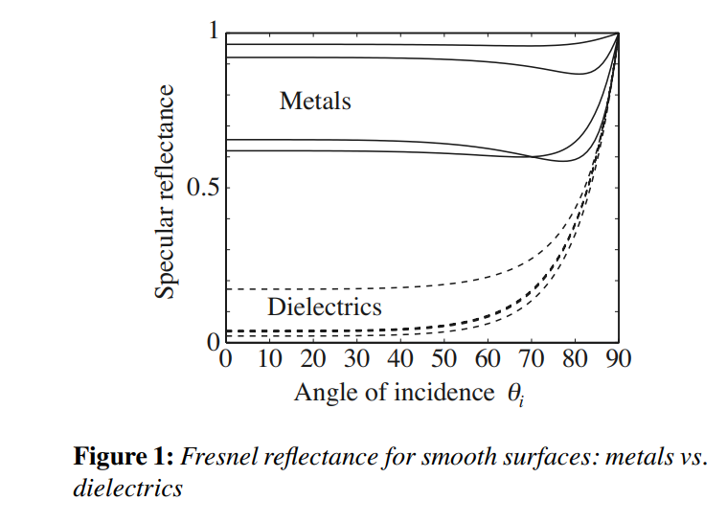

材料之间最重要的区别是导电的金属和不导电的非金属（或电介质）。随着角度的变化，电介质的镜面反射率变化更大，并且其最小值更低，通常为4-5％。金属和电介质之间的区别体现在折射率n中，电介质的折射率n是实数，而金属的是复数。图1适用于光滑表面，但金属和电介质之间的反射率差异会延伸到粗糙表面，我们将在第4节中看到。

3.3 定向漫散射(Directional Diffuse Scattering)

我们世界上的大多数物体表面既不是完美的镜子，也不是Lambert散射体。这些表面将来自单个光源/方向的光不均匀地散射到多个方向。对于我们正在考虑的表面，以镜面方向为中心，拥有与Phong光照模型类似的光滑波瓣的曲面作为首选。这种表面具有明显大于光波长的随机粗糙度。计算机图形学中的大多数反射模型都是在这个体系中运作，从Phong [Pho75]开始，包括Ward [War92]和Cook和Torrance [CT82]。

极其粗糙的表面，如砂纸或无釉陶瓷，违反了这些模型的假设; 由于它们的平均表面坡度较大，与平滑波瓣模型不匹配。Oren和Nayar [ON94]为这些材质开发了模型。 本文不涉及大坡面。

定向漫反射(directional diffuse reflectance)通常随着入射角的增加而增加。这是由两个原因导致的：(1)几何因子(Geometric factors)导致所有表面的反射率增加；（2）对于电介质，菲涅耳反射率的强烈变化（图1中显而易见）加剧了反射率。

3.4 散射模型之间的过渡

非常光滑的表面显示镜面反射，比较粗糙的表面显示定向漫散射，当粗糙度位于两者之间时会发生什么？

粗糙度非常小的表面在行为上与完全光滑的表面相似，但它们的镜面反射率因众所周知的关系而减弱[BS63]：

(1)

其中是镜面反射结果，F是菲涅尔反射，是RMS粗糙度高(roughness height)， 是入射光的波长，是入射角。没有反射到镜面方向的剩余光, ,本质上散射到曲面之上的半球中。

随着表面粗糙度的增加，理想的镜面反射衰减，并出现定向漫射波瓣。 起初，这个波瓣以镜面方向为中心，但在大的入射角移动到非镜面方向[TS66]。 请注意，粗糙和光滑表面行为之间的过渡形状不是逐渐变化。当它们的区域重叠时，这两种行为共存，其比例取决于表面粗糙度。在这个粗糙度范围内的物体表面只能通过像He，[HTSG91]或Stam [Sta99]等人的完整物理光学模型来处理。类波瓣模型无法精确产生理想的镜面反射分量，因此建模的粗糙度范围是有限制的。

3.5 有效粗糙度

你可能会惊讶于公式1中粗糙度会随着的变化而衰减；我们可能希望它仅依赖于和. 实际上，一个特定表面的响应如同粗糙度随入射角而变化一样。这种效应，如图2所示，被称为一个曲面的有效粗糙度。当降低有效粗糙度，如同增加，则定向漫反射波瓣变窄并且长度变大，则可能出现理想的镜面反射分量。这段话读起来有点绕，但是表达的意思非常简单：较大的入射角在物体表面产生的反射效果可以通过较小的入射角在更加粗糙的物体表面产生同样的反射效果。

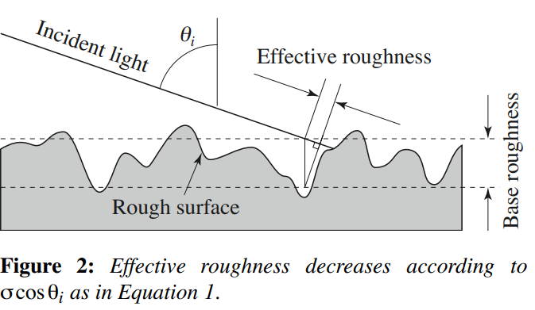

4 BRDF模型比较

选取的模型简单说明

Phong: 经验模型，最早的光滑反射模型

Ward:经验模型，通过测量BRDF数据获得

Lafortune：拟合外部数据

Torrance: 经典微面模型

4.1 粗糙金属

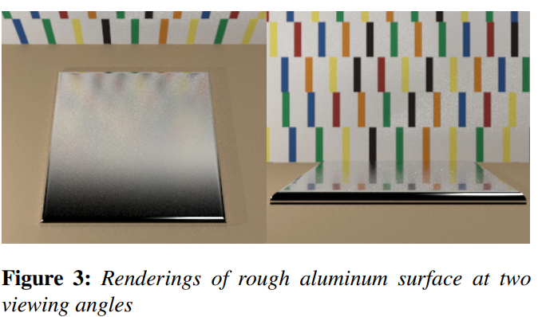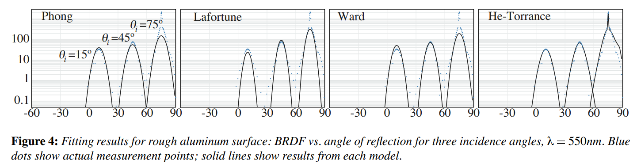

图4显示定向漫反射波瓣和少量的理想镜面成分(75°入射角)。

4.2 粗糙塑料

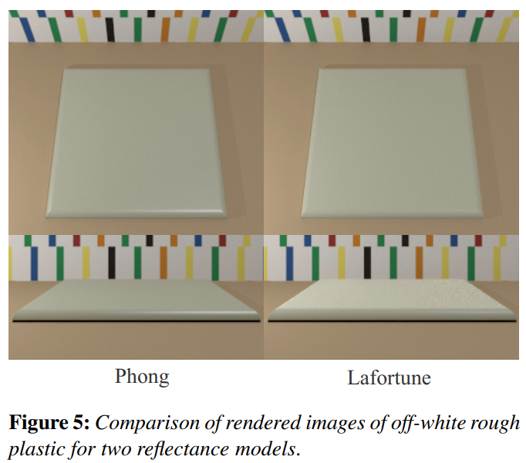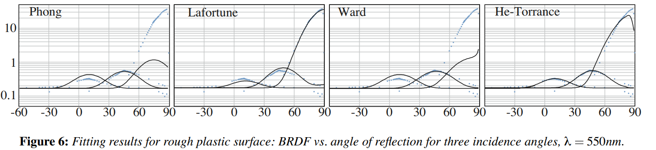

图6是各种测量到的BRDF数据，和图4比有很多差异:

1. 由于次表面散射效应，BRDF增加了常数Lambert，导致物体表面呈现灰白色
2. 对于电介质，定向漫反射波瓣的大小随着入射角的变化更大，因为是电介质材质而且菲涅尔反射随着角度剧烈变化。
3. 电介质材质的定向漫反射波瓣比金属材质小一个数量级，但是它们显示相似的亮度，这是因为更宽广的定向漫反射波瓣和Lambert漫反射在电介质材质上整体扩散。
4. 更宽广的定向漫反射波瓣意味着电介质材质更加粗糙。该表面也没有出现理想的镜面峰值，表明表面粗糙度大于金属表面的表面粗糙度。

这种材质在这四种模型中显示出巨大的差异。He-Torrance模型非常适合，但是Phong模型无法模拟定向漫反射波瓣的增加。Ward模型在掠影角同样缺乏足够的光量。Lafortune拟合模拟，跟我们期望的一样，能灵活准确的再现效果。

4.3 白纸

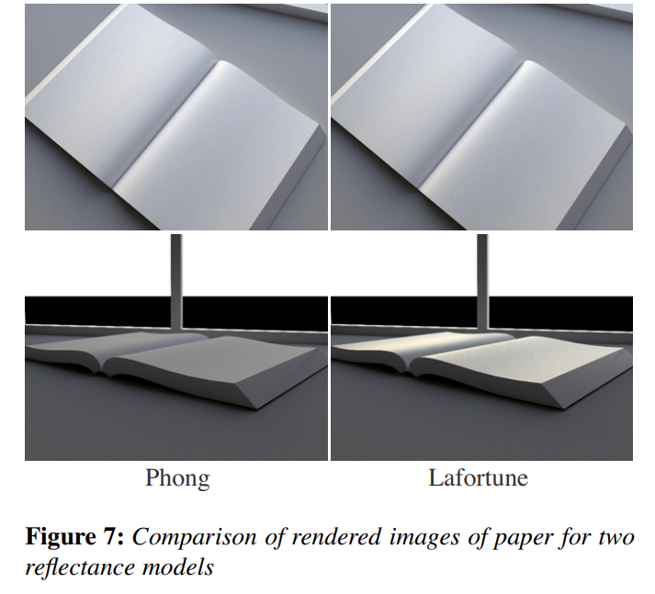

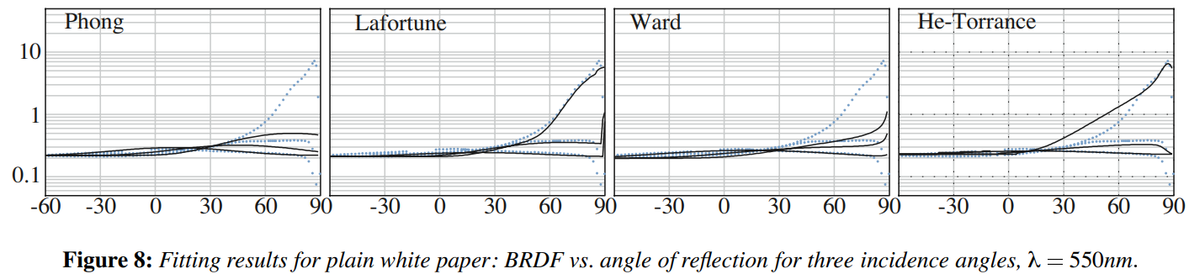

这个例子是普通的办公用纸，如图7所示。反射率如图8所示。与粗糙的塑料表面一样，它具有强大的次表面散射成分。与塑料不同，在接近法线的入射角处没有明显的漫反射波瓣，因此纸张没有可见的光泽。 因此，这个表面通常可以建模为纯朗伯（Lambertian）。 然而，其在图8中的反射率在掠射角附近显着变化，部分原因是由等式1预测的有效粗糙度的减小。

4.4 比较平滑的金属

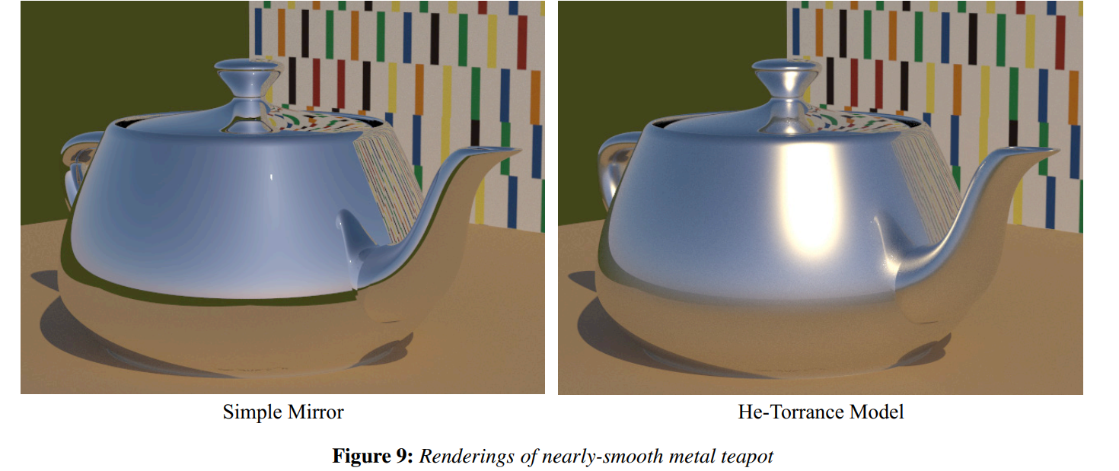

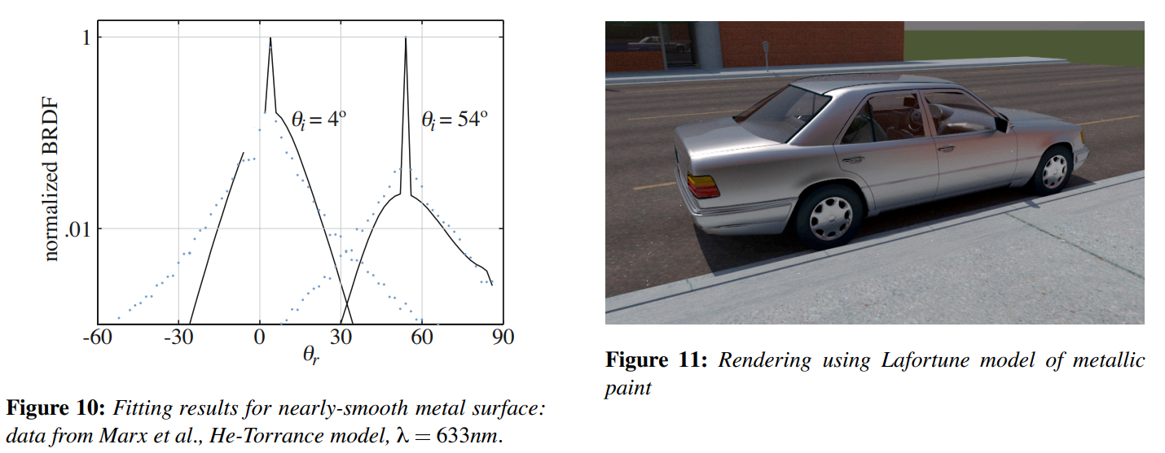

图9是光滑金属的视觉效果，图10是测量数据，这里仅仅列出He-Torrance模型，因为只有这一个模型比较匹配。

4.5 金属油漆

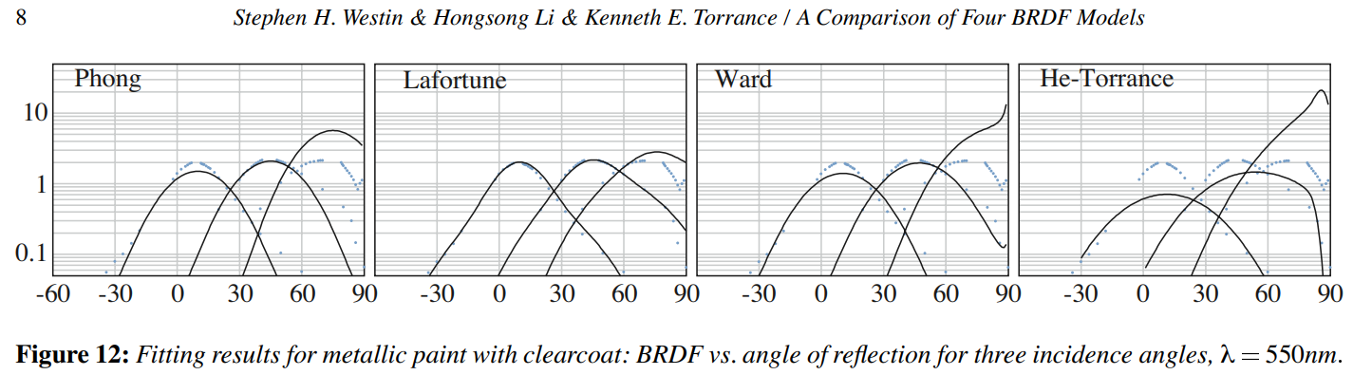

图11是视觉效果， 图12是测量数据比较，惊讶的发现Phong和Ward模型优于He-Torrance模型

5 结论

1. Lafortune模型最好，适用多种材质
2. 基于物理的He-Torrance模型表现不错，除非违反假设条件
3. Phong和Ward模型对于特定表面表现很好，尤其是低角度入射光线。